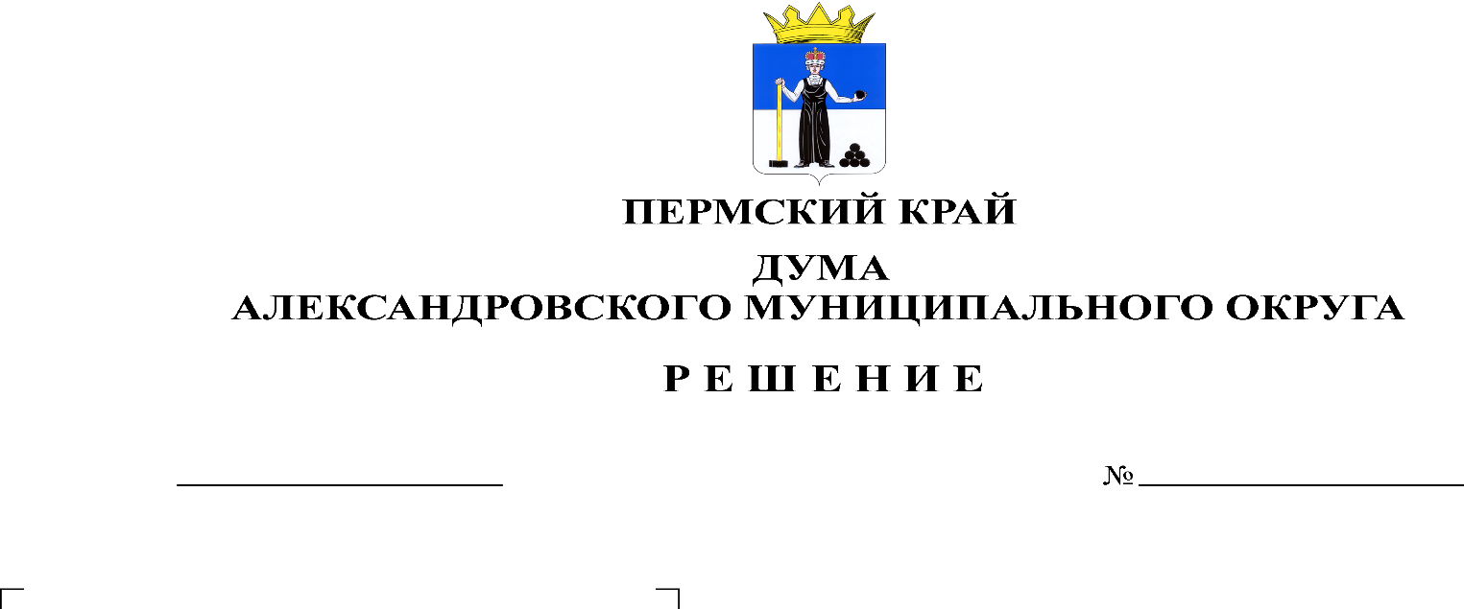
О почетном гражданине Александровского муниципального округа

405
28.09.2023

В соответствии с пунктом 3 части 8 статьи 21 Устава Александровского муниципального округа Пермского края, Дума Александровского муниципального округа
решает:
1. Принять:
1.1. Положение о почетном гражданине Александровского муниципального округа (приложение 1);
1.2. Положение о постоянно действующей комиссии по предварительному рассмотрению кандидатур, представленных к присвоению звания «Почетный гражданин Александровского муниципального округа» (приложение 2);
1.3. Положение об удостоверении «Почетный гражданин Александровского муниципального округа» (приложение 3);
1.4. Положение о Книге «Почетные граждане Александровского муниципального округа» (приложение 4).
2. Опубликовать настоящее решение в газете «Боевой путь» и в сетевом издании официальный сайт Александровского муниципального округа Пермского края (www.aleksraion.ru).
3. Настоящее решение вступает в силу со дня его официального опубликования.

Председатель Думы
Александровского муниципального округа Л.Н. Белецкая

Глава муниципального округа -
глава администрации Александровского
муниципального округа О.Э. Лаврова

